北京地大圆正信息工程有限责任公司
水质监测管理信息系统
用 户 操 作 手 册

Version 2.0

2005.12.9

Written By yuanzheng

yuanzheng
北京地大圆正 2002,2005
All Right Reserved

目 录

第一部分 地表水（河流、湖库） 3
1. 概要介绍 3
2. 功能模块 4
2.1 河流基础数据录入 4
2.1.1 概述 4
2.1.2 界面说明 4
2.1.3 操作步骤 7
2.2 湖库基础数据录入 8
2.2.1 概述 8
2.2.2 界面说明 9
2.2.3 操作步骤 12
2.3 地表水数据检查 13
2.3.1 概述 13
2.3.2 界面说明 13
2.3.3 操作步骤 15
2.4 地表水数据加工 15
2.4.1 概述 15
2.4.2 界面说明 16
2.4.3 操作步骤 16
2.5 地表水数据查询分析 17
2.5.1 概述 17
2.5.2 界面说明 17
2.5.3 操作步骤 23
2.6 河流数据报表 24
2.6.1 概述 24
2.6.2 界面说明 24
2.6.3 操作步骤 25
2.7 湖库数据报表 26
2.7.1 概述 26
2.7.2 界面说明 26
2.7.3 操作步骤 27
第二部分 地下水 29
1. 概要介绍 29
2. 功能模块 30
2. 1 地下水原始数据录入 30
2.1.1 概述 30
2.1.2 界面说明 30
2.1.3 操作步骤 33
2.2 地下水数据检查 34
2.2.1 概述 34
2.2.2 界面说明 34
2.2.3 操作步骤 36
2.3 地下水数据加工 36
2.3.1 概述 36
2.3.2 界面说明 37
2.3.3 操作步骤 37
2.4 地下水数据查询分析 38
2.4.1 概述 38
2.4.2 界面说明 38
2.4.3 操作步骤 44
第三部分 饮用水 45
1. 概要介绍 45
2. 功能模块 46
2. 1 饮用水原始数据录入 46
2.1.1 概述 46
2.1.2 界面说明 46
2.1.3 操作步骤 50
2.2 饮用水数据检查 50
2.2.1 概述 50
2.2.2 界面说明 51
2.2.3 操作步骤 52
2.3 饮用水数据加工 53
2.3.1 概述 53
2.3.2 界面说明 53
2.3.3 操作步骤 54
2.4 饮用水数据查询分析 54
2.4.1 概述 54
2.4.2 界面说明 55
2.4.3 操作步骤 61
第四部分 底泥 62
1. 概要介绍 62
2. 功能模块 63
2. 1 沉积物基础数据录入 63
2.1.1 概述 63
2.1.2 界面说明 63
2.1.3 操作步骤 66
2. 2 沉积物数据报表 67
2.2.1 概述 67
2.2.2 界面说明 67
2.2.3 操作步骤 67

第一部分 地表水（河流、湖库）

1. 概要介绍
地表水监测系统主要完成数据的录入、加工、检查、查询分析以及相关报表。

地表水监测系统主要包含了以下几个功能点：
- 河流基础数据的录入：提供河流水质监测数据的录入，将数据保存到河流原始监测数据表中。

- 湖库基础数据的录入：提供湖库水质监测数据的录入，将数据保存到湖库原始监测数据表中。
在录入保存过程中自动进行数据的一致性、合法性校验。

- 数据检查：检查录入或导入到数据库中数据的合法性，一致性及完整性。
实现了对进入数据库的监测数据进行完整性、正确性检查；支持检查结果保存、导出。

- 数据加工：根据用户的选择对基础数据进行加工，将加工完毕的数据存入中间数据库表中。
对监测基础数据进行加工处理，按照算法分类自动生成中间统计表。

- 数据的查询分析：根据查询向导的提示，按照用户的选择，分析显示在表格中的数据并以分析图的形式显示分析结果。

- 河流湖库数据报表：完成河流湖库相关报表。

2. 功能模块

2.1 河流基础数据录入

2.1.1 概述
河流基础数据录入是将河流基本信息通过手工输入并保存到河流原始监测数据表。
在录入河流基础数据前，需要先维护河流断面基本信息表、水质监测项目信息表。

2.1.2 界面说明
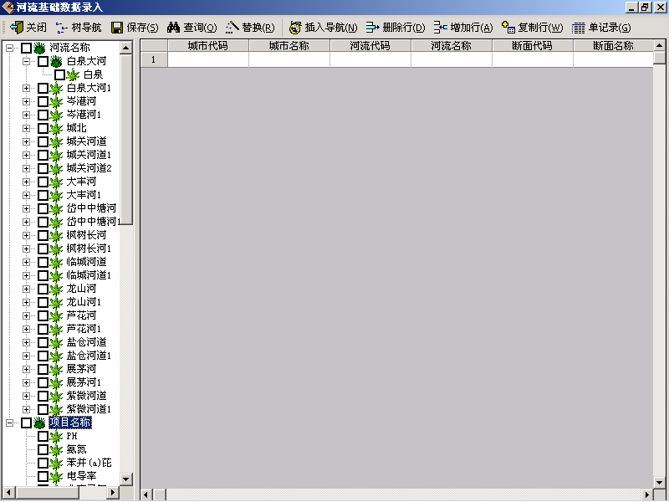

说明：在录入窗体显示字段中，字段监测值对应的单元格只允许用户手工输入，其它字段对应的单元格既允许用户手工输入，也可通过选择下拉框中的选项进行填写。其中字段中的代码及名称存在关联，用户只需输入代码或名称中的任意一项，另一项的数据则会自动显示（若输入代码或名称后，另一项未能自动显示，请检查河流断面基本信息表及水质监测项目信息表中是否已维护该信息）。在录入过程中既支持单录入方式也支持批录入方式。并在批录入方式中提供了插入导航功能，帮助用户更方便、快捷的录入。

河流基础数据录入主界面功能点说明：
（工具栏）

- 增加行
点击工具栏上的增加行按钮（或使用快捷键Alt+A），则在表格中增加空白行，点击对应字段下的单元格进行手工录入或选择。

- 复制行
选中单元格中现有的行，点击工具栏上的复制行按钮（或使用快捷键Alt+W），自动生成与选中单元格中数据相同的记录。

- 删除行
在单元格中选中所要删除的行，点击工具栏上的删除行按钮（或使用快捷键Alt+D），则删除单元格中选中的行。

- 树导航
点击树导航按钮，显示树导航图并使插入导航按钮可见，用户可依据需要在树导航图中选择河流名称，断面名称及监测项目，点击插入导航按钮（或使用快捷键Alt+N），则可在表格中自动生成相应的数据。当树导航图处于显示状态时，点击树导航按钮，则将关闭树导航图并隐藏插入导航按钮。

- 查询
点击查询按钮（或使用快捷键Alt+Q），弹出简单查询窗体，用户可根据需要设置过滤查询条件，点击查询按钮则按照查询条件的设置查找数据，点击关闭按钮则关闭查询窗体并清空查询条件的设置。（简单查询窗体中其它功能点的具体操作请参见通用简单查询）

- 替换
点击替换按钮（或使用快捷键Alt+R），弹出通用替换窗体，可依据用户的设置对表格中的数据进行查找及替换。（替换的具体使用方法请参见通用替换）

- 保存
点击保存按钮（或使用快捷键Alt+S），将单元格中的数据保存到数据库中，并检查数据的合法性。如发现非法数据或重复数据，给出相应的提示信息。

- 关闭
点击关闭按钮，关闭录入主窗体，并清空窗体表格中录入的数据。当单录入窗体未关闭时，点击录入主窗体的关闭按钮无效，需先关闭单录入窗体。

- 单记录
点击单记录按钮（或使用快捷键Alt+G），弹出单记录录入窗体，如下图所示：

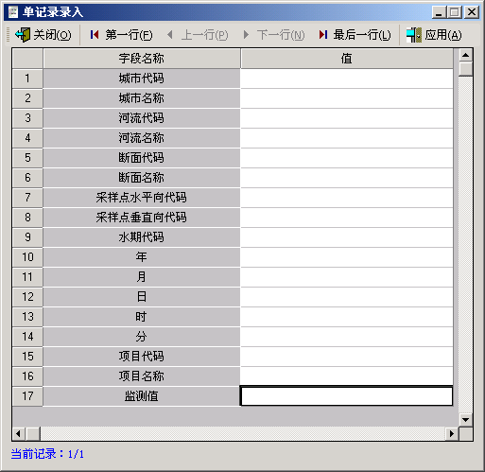

说明：首先录入主窗体的表格中必须至少存在一行，否则点击单记录按钮无效。在单录入窗体中字段监测值对应的单元格只允许用户手工输入，其它字段对应的单元格既允许用户手工输入，也可通过选择下拉框中的选项进行填写。

单录入界面功能点说明：
（工具栏）
- 点击第一行按钮（或使用快捷键Alt+F），将跳转到第一行数据。
- 点击上一行按钮（或使用快捷键Alt+P），将跳转到当前行的上一行数据。当前行为第一行数据时，上一行按钮不可用。
- 点击下一行按钮（或使用快捷键Alt+N），将跳转到当前行的下一行数据。当前行为最后一行数据时，下一行按钮不可用。
- 点击最后一行按钮（或使用快捷键Alt+L），将跳转到最后一行数据。
- 点击应用按钮（或使用快捷键Alt+A），将当前录入的数据应用到录入主窗体的表格中。
- 点击关闭按钮则关闭单记录录入窗体并清空未应用到录入主窗体表格中的其它数据。

2.1.3 操作步骤
在河流基础数据录入模块中，用户可以按以下操作步骤进行录入：
用户可通过两种录入途径进行操作：
- 点击增加行按钮，在新加的空白行中用户可手工输入数据也可在对应字段的下拉框中选择相应的数据。同时可点击单记录按钮，在单记录窗体中分别对每一条记录进行录入。
- 河流基础数据录入窗体每次打开时，导航树均处于关闭状态，点击树导航按钮打开导航树图，依据需要选择河流名称、断面名称及项目名称，然后点击插入导航按钮，则在表格中插入相应的数据。
在实现上述2种录入方式后，当录入的数据中存在多个相同字段的数据时，可点击复制行按钮，对当前的数据进行复制。
然后，用户可对表格中的数据进行检查，若有重复记录或需要删除的记录，可选中行点击删除行按钮，即可删除表格中的记录。需要成批修改表格中数据时，可点击替换按钮，对数据进行查询替换。
最后，点击确定按钮，则可将表格中的数据保存到河流基础数据库表中。
若用户需要对数据库中现有的数据进行查询，可点击查询按钮，在查询界面中设置查询条件，点击确定按钮将把符合查询条件的数据提取出来并显示在表格中。
注：
- 在未点击保存按钮之前，在表格中对数据进行的添加、修改及删除等操作均不影响数据库中的数据信息。
- 在单记录窗体中，数据填写完毕需点击应用按钮，录入的数据将显示在录入主界面的表格中。点击录入主界面上的保存按钮，数据才能保存到数据库中。

2.2 湖库基础数据录入

2.2.1 概述
湖库基础数据录入是将湖库基本信息通过手工输入并保存到湖库原始监测数据表中。
在录入湖库基础数据之前，需要先维护湖库垂线基本信息表和水质监测项目信息表。

2.2.2 界面说明
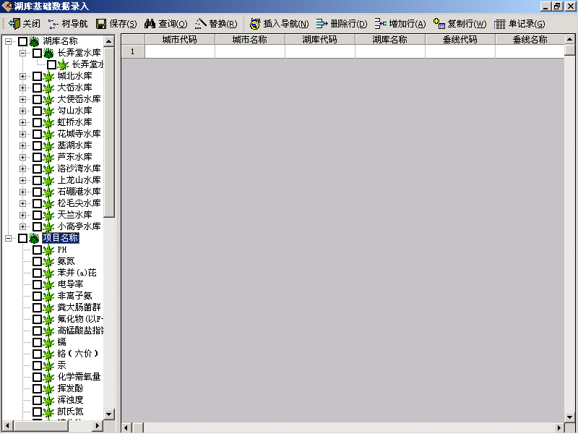

说明：在录入窗体显示字段中，字段监测值对应的单元格只允许用户手工输入，其它字段对应的单元格既允许用户手工输入，也可通过选择下拉框中的选项进行填写，其中字段中的代码及名称存在关联，用户只需输入代码或名称中的任意一项，另一项的数据则会自动显示（若输入代码或名称后，另一项未能自动显示，请检查湖库垂线基本信息表及水质监测项目信息表中是否已维护该信息）。在录入过程中既支持单录入方式也支持批录入方式。并在批录入方式中提供了插入导航功能，帮助用户更方便、快捷的录入。

湖库基础数据录入主界面功能点说明：
（工具栏）

- 增加行
点击工具栏上的增加行按钮（或使用快捷键Alt+A），在表格中增加空白行，点击对应字段下的单元格进行手工录入或选择。

- 复制行
选中单元格中现有的行，点击工具栏上的复制行按钮（或使用快捷键Alt+W），自动生成与选中单元格中数据相同的记录。

- 删除行
在单元格中选中所要删除的行，点击工具栏上的删除行按钮（或使用快捷键Alt+D），则删除单元格中选中的行。

- 树导航
点击树导航按钮，显示树导航图并使插入导航按钮可见，用户可依据需要在树导航图中选择河流名称，断面名称及监测项目，点击插入导航按钮（或使用快捷键Alt+D），则可在表格中自动生成相应的数据。当树导航图处于显示状态时，点击树导航按钮，则将关闭树导航图并隐藏插入导航按钮。

- 数据查询
点击查询按钮（或使用快捷键Alt+Q），弹出简单查询窗体，用户可根据需要设置过滤查询条件，点击查询按钮则按照查询条件的设置查找数据，点击关闭按钮则关闭查询窗体并清空查询条件的设置。（简单查询窗体中其它功能点的具体操作请参见通用简单查询）

- 数据替换
点击替换按钮（或使用快捷键Alt+R），弹出通用替换窗体，可依据用户的设置对表格中的数据进行查找及替换。（替换的具体使用方法请参见通用替换）

- 保存数据
点击保存按钮（或使用快捷键Alt+S），将单元格中的数据保存到数据库中，并检查数据的合法性。如发现非法数据或重复数据，给出相应的提示信息。

- 关闭
点击关闭按钮，关闭录入主窗体，并清空窗体表格中录入的数据。当单录入窗体未关闭时，点击录入主窗体的关闭按钮无效，需先关闭单录入窗体。

- 单记录
点击单记录按钮（或使用快捷键Alt+G），弹出单记录录入窗体，如下图所示：

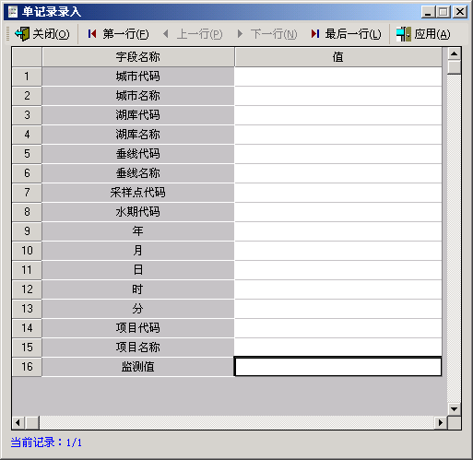

说明：首先录入主窗体的表格中必须至少存在一行，否则点击单记录按钮无效。在单记录录入窗体中字段监测值对应的单元格只允许用户手工输入，其它字段对应的单元格既允许用户手工输入，也可通过选择下拉框中的选项进行填写。

单记录录入界面功能点说明：
（工具栏）
- 点击第一行按钮（或使用快捷键Alt+F），将跳转到第一行数据。
- 点击上一行按钮（或使用快捷键Alt+P），将跳转到当前行的上一行数据。当前行为第一行数据时，上一行按钮不可用。
- 点击下一行按钮（或使用快捷键Alt+N），将跳转到当前行的下一行数据。当前行为最后一行数据时，下一行按钮不可用。
- 点击最后一行按钮（或使用快捷键Alt+L），将跳转到最后一行数据。
- 点击应用按钮（或使用快捷键Alt+A），将当前录入的数据应用到录入主窗体的表格中。
- 点击关闭按钮则关闭单记录录入窗体并清空未应用到录入主窗体表格中的其它数据。

2.2.3 操作步骤
在湖库基础数据录入模块中，用户可以按以下操作步骤进行录入：
用户可通过两种录入途径进行操作：
- 点击增加行按钮，在新加的空白行中用户可手工输入数据也可在对应字段的下拉框中选择相应的数据。也可点击单记录按钮，在单记录窗体中逐条的录入数据。
- 湖库基础数据录入窗体每次打开时，导航树均处于关闭状态，点击树导航按钮打开导航树图，依据需要选择湖库名称、垂线名称及项目名称，然后点击插入导航按钮，则在表格中插入相应的数据。
当录入的数据中存在多个相同字段的数据时，可点击复制行，对当前的数据进行复制。
若用户需要对数据库中现有的数据进行查询，可点击查询按钮，在查询界面中设置查询条件，点击确定按钮则可将数据库中的相关数据显示在表格中。
用户可对表格中的数据进行检查，若有重复记录或需要删除的记录，可选中行点击删除行按钮，即可删除表格中的记录。需要成批修改表格中数据时，可点击替换按钮，对数据进行查询替换。
最后，点击确定按钮，则可将表格中的数据保存到湖库基础数据库表中。
注：1. 在未点击保存按钮之前，在表格中对数据进行的添加、修改及删除等操作均不影响数据库中的数据信息。
2. 在单记录窗体中，数据填写完毕需点击应用按钮，录入的数据将显示在录入主界面的表格中。点击录入主界面上的保存按钮，数据才能保存到数据库中。

2.3 地表水数据检查

2.3.1 概述
地表水数据检查主要实现对河流原始监测数据表、河流断面基本信息表及湖库原始监测数据表、湖库垂线基本信息表中数据的完整性、一致性、正确性的检查。

2.3.2 界面说明
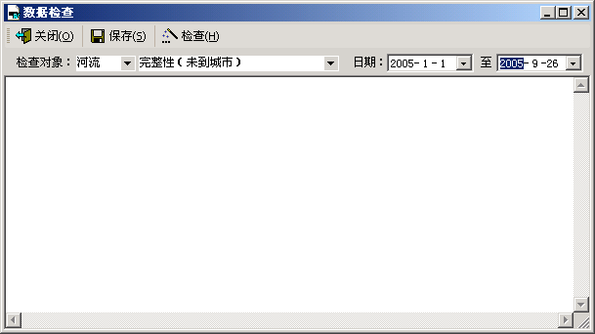

说明：在数据检查窗体中用户需设置检查对象及检查数据的日期。其中检查对象中包含了所要检查的数据表（河流数据表和湖库数据表）及属性（城市、测点及水期月份的完整性，代码与名称的一致性，属性表与数据表的一致性，项目监测范围的正确性）。检查完毕将检查结果以文本形式显示在窗体中。
完整性（未到城市）——城市基本信息表中有而河流原始监测数据表中没有的城市。
完整性（未到或增加测点）——河流断面基本信息表中有而河流原始监测数据表中没有的测点为未到测点；河流断面基本信息表中没有而河流原始监测数据表中有的测点为增加测点。
一致性（代码和名称）——检查城市基本信息表、河流断面基本信息表、河流原始监测数据表中代码和名称是否一致。只是对各自表中的代码和名称进行检查，而非进行表与表之间的对比检查。
一致性（数据表和属性表）——检查河流断面基本信息表和河流原始监测数据表中的代码和名称是否一致，是对这两个表的代码和名称进行对比比较。
正确性（项目监测范围）——对项目的监测值进行检查，列出超出范围的项目监测值。

地表水数据检查界面功能点说明：
（工具栏）

- 检查
点击检查按钮（或使用快捷键Alt+H），则按照用户设置的检查对象及检查日期对数据进行检查，并将检查结果以文本形式显示在窗体中。当设置检查对象为正确性（项目监测范围等）时，点击检查按钮，将自动弹出相应的设置检查项目窗体，如下图所示：

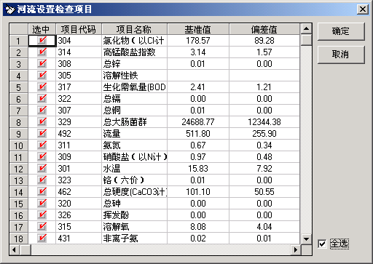

说明：窗体中显示了可选择的检查项目及该项目对应的基准值和偏差值。点击位于项目左面的按钮，按钮上显示红勾则表示对应的项目被选中。用户也可手工改变检查项目的基准值及偏差值的大小。选中，程序自动选中表格中显示的所有项目，反之，则取消所有项目的选中状态。点击确定按钮，则对选中的项目值进行检查。点击取消按钮，则恢复窗体的初始状态值并关闭设置项目检查窗体。

- 保存
点击保存按钮（或使用快捷键Alt+S），则将检查结果保存为.txt格式的文件。

- 关闭
点击关闭按钮（或使用快捷键Alt+O），将数据检查窗体中设置的值恢复为默认状态并关闭数据检查窗体。

2.3.3 操作步骤
首先用户需点击检查对象文本框中的倒三角按钮，在下拉框中选择所要检查的数据表及属性，点击下拉框中检查对象所对应的小方框，方框中显示黑勾则表示该项被选中。其次点击日期文本框中的倒三角按钮，显示日期选择框，可在日期选择框中选择日期也可手工输入日期。
点击检查按钮，则按照用户设置的检查对象及检查日期对数据进行检查。当设置检查对象为正确性（项目监测范围等）时，程序将自动弹出相应的设置检查项目窗体，用户需在该窗体中设置所要检查的项目、基准值及偏差值，点击确定按钮则可对选中的项目监测值范围进行检查，点击取消按钮，则关闭窗体回到检查主界面中。
检查完毕后，将检查结果以文本形式显示在窗体中。用户可点击保存按钮，将检查结果保存为.txt格式的文件。点击关闭按钮则关闭数据检查窗体。
注： 在检查对象文本框中用户只能选择下拉框中提供的选项，不能手工输入其它的非法选项，否则检查无效。

2.4 地表水数据加工

2.4.1 概述
地表水数据加工主要实现对河流和湖库的原始监测数据表进行加工，并将加工后的数据存放到相应的中间数据库表中。
在进行地表水数据加工之前，需要先维护河流水质执行质量标准表。

2.4.2 界面说明
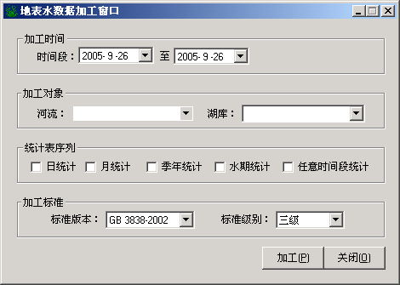

2.4.3 操作步骤
首先设置数据加工时间。点击时间输入框中的倒三角按钮，在时间选择框中选择加工的开始时间和结束时间，其开始时间必须小于或等于结束时间。然后选择加工对象，在列表框中选择需要加工的对象，可多选或全选。其次选择统计表序列，系统给出日、月、季年、水期和任意时间段统计五种方式，选择其中的一种。最后选择标准版本以及标准级别。
设置完毕后，点击加工按钮，则系统将按照设置的加工条件对数据进行加工并将加工结果存入相应的中间数据库表中。
加工完毕后，点击关闭按钮即可关闭加工窗体。
注：
- 未设置加工对象或加工表，点击加工按钮，不能实现相应的加工操作。
- 加工河流所对应的城市，河流，所在地区，所在河段等对象的数据时，数据库中必须先存在断面的数据信息，否则加工无效。同样，加工湖库中对象为湖库的数据信息时，数据库中必须先存在垂线的数据信息，否则加工无效。
- 建议应先加工日统计数据，日统计数据存在后可加工月统计和任意时间段统计数据，然后可加工季年统计和水期统计数据。

2.5 地表水数据查询分析

2.5.1 概述
地表水数据分析主要依据查询向导的提示，按照用户的选择提取数据，并对相关数据进行分析且以分析图的形式显示分析结果。

2.5.2 界面说明
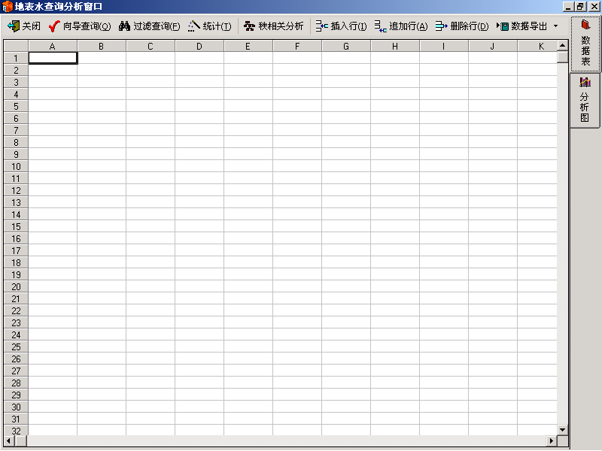

说明：首先用户需通过查询向导从数据库中提取出所要进行分析的数据。其次可以利用过滤查询对已提取的数据进行再次筛选。用户也可对提取显示在表格中的数据进行手工的增加、修改等操作（不影响数据库中的数据）。

数据表界面功能点说明：
（工具栏）

- 关闭
点击关闭按钮，关闭此地表水查询分析窗口。

- 向导查询
点击向导查询按钮（或使用快捷键Alt+Q），弹出地表水向导查询窗体，如下图所示：

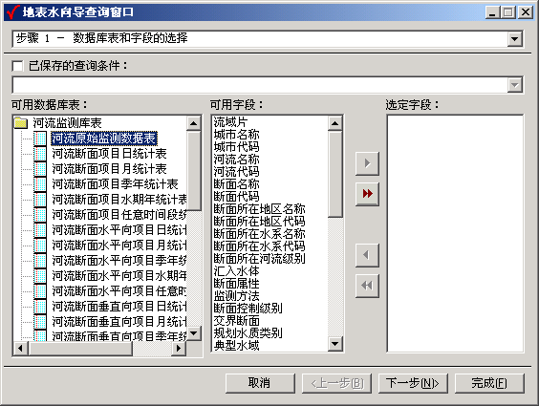

说明：在地表水向导查询窗口中共包含了3页，用户可选择操作步骤进行页面切换，也可点击下一步按钮进入下一页，首先用户需选择数据库表中的库表，然后在可用字段中选择所要的字段，点击下一步按钮（或使用快捷键Alt+N）进入下一页（如向导查询步骤2所示）
向导查询窗口步骤一：提供了供查询的数据库表和字段。同时提供了记忆性快速查询功能，在已保存的查询条件选择框为选中的情况下，选择下拉框中已保存的查询条件，自动设置保存条件的信息，确认条件设置后，点击完成按钮，即可进行快速查询。
位于向导窗口左侧的目录树显示框中列出用户可查询的库表名称，可用字段对应的显示框中，列出选中库表所对应的关联查询字段。在可用字段中选中需要的字段点击红色三角按钮，即可将选中的字段添加至选定字段列表框中，点击红色的双三角按钮即可将可用字段中的全部字段添加至选定字段列表框中。在查询过程中选定字段为选中数据库表相关联的字段，并非为选中库表的原始字段。此时，点击完成按钮（或使用快捷键Alt+F）则可按照步骤一中设置的条件进行查询。点击取消按钮，则可退出查询操作，关闭查询向导窗体并清除未保存的设置条件。

查询向导步骤二：

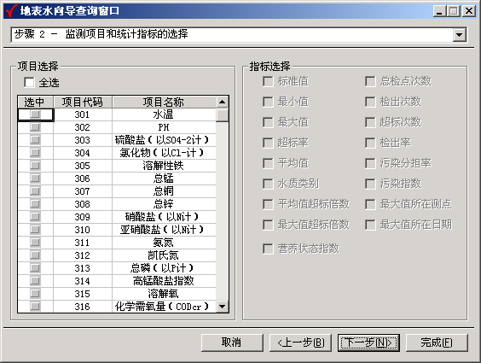

说明：在查询向导步骤二中用户可依据需要选择查询分析所需的监测项目，根据在向导第一页中选择的表，决定了统计指标中项目是否可使用的属性。点击监测项目左侧的按钮，当按钮上显示红勾则表示该监测项目处于被选中状态。同样，当统计指标处于可使用状态，点击统计指标对应的选择框，选择框中显示黑勾，则表示该统计指标处于被选中状态，点击完成按钮（或使用快捷键Alt+F），则可依据步骤一及二中的设置，查询出相关数据。点击上一步按钮（或使用快捷键Alt+B），则可回到查询向导步骤一中，可修改步骤一中的查询条件。点击下一步按钮（或使用快捷键Alt+N），则可进入查询向导步骤三的条件设置界面。点击取消按钮，则可退出查询操作，关闭查询向导窗体并清除未保存的设置条件。

查询向导步骤三：

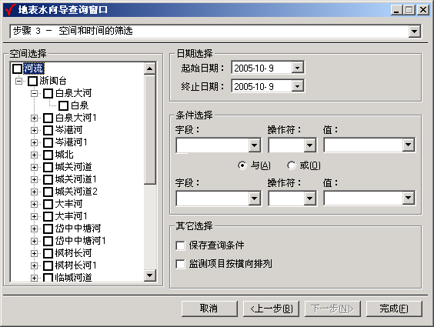

说明：在向导步骤三中提供了在步骤一中选中库表的可用空间信息（主要包括：断面、测点、垂线等信息），查询的数据日期及筛选条件。在可用空间的树结构中，双击根节点，即可展开根节点中所包含的子节点（或点击加号也可进行节点的展开操作），其次依据需要，点击对应的可用空间信息左侧的选择框，当选择框中显示黑勾，则表示该信息被选中，当某一主节点下的所有子节点被选中，主节点则自动显示选中状态。点击日期对应的下拉框中的倒三角按钮，则可弹出日期选择框，可在日期选择框中设置需要查询的日期。筛选记录中提供了可筛选某一字段对应值的条件，可设置两个筛选条件进行与、或两种逻辑关系的组合。点击保存查询条件对应的选中框，当选择框中显示黑勾，则弹出条件保存窗口，保存的名称则是步骤一中快速查询条件的提供源泉（具体操作见条件保存窗口）。点击完成按钮（或使用快捷键Alt+F）则可依据向导步骤一、二及三中设置的查询条件，提取数据。点击上一步按钮（或使用快捷键Alt+B），则可回到查询向导步骤二中，可修改步骤二中的查询条件。点击取消按钮，则可退出查询操作，关闭查询向导窗体并清除未保存的设置条件。

条件保存窗口：

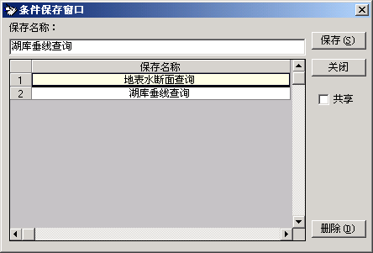

说明：首先在保存名称对应的文本框中手工输入名称，同时选中共享选择框，则可将保存的条件提供给其他用户使用，否则保存的条件仅供当前用户使用。点击保存按钮（或使用快捷键Alt+S），则可保存，并提示名称已保存成功，点击保存成功提示框中的确定按钮，名称则会出现在窗体的表格中。选中表格中的某一名称，点击删除按钮（或使用快捷键Alt+D）则可删除表格中选中的保存名称。点击关闭按钮，则可关闭条件保存窗口，并清除未保存的条件。

- 过滤查询
点击过滤查询按钮（或使用快捷键Alt+F），则可弹出简单过滤查询窗体，用户可对已提取的数据进行再次筛选，具体操作请参见通用简单查询。

- 秩相关分析
点击秩相关分析按钮，弹出秩相关系数计算窗口，可对字段值分组统计其变化趋势。

- 插入行
点击插入行按钮（或使用快捷键Alt+I），则可在添加一新空白行位于当前选中行的上一行，用户可手工输入数据。

- 追加行
点击追加行按钮（或使用快捷键Alt+A），则可在表格的添加一新空白行位于表格中的最后一行，用户可手工输入数据。

7．删除行
点击删除行按钮（或使用快捷键Alt+D），则可删除当前选中的一行或多行记录。

8．数据导出
点击导出下拉菜单，出现导出的文件格式选项，依据选择可将数据导出并保存为所选择的文件格式。 （具体操作请参见通用导出）

点击位于窗体右侧的分析图按钮，可将界面切换到分析图操作界面中，如下图所示：

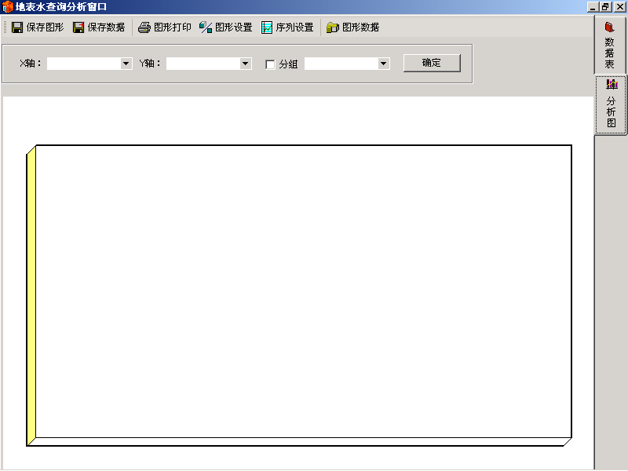

说明：在分析图界面中，用户可依据需要设置分析条件，分析图的横、纵坐标及数据分组方式。

分析图界面功能点介绍：
（工具栏）

- 保存图形
点击保存图形按钮，弹出保存图形界面，具体操作及说明请参见通用分析。
- 保存数据
点击保存数据按钮，弹出保存数据界面，具体操作及说明请参见通用分析
- 图形打印
点击图形打印按钮，弹出打印图形窗体，可进行预览及打印。具体操作及说明请参见通用分析。
- 图形数据
点击图形数据按钮，弹出图形数据窗体，可查看及修改分析的数据。具体操作及说明请参见通用分析。
- 图形设置
点击图形设置按钮，弹出图形设置窗体，在图形设置窗体中可改变分析图形，设置常规属性，设置分析图的坐标轴，标题，图例，背景及3D功能显示等属性。具体操作及分析请参见通用分析
- 序列设置
点击序列设置按钮，弹出图形序列设置窗体，具体操作及说明请参见通用分析。
注：设置横、纵坐标及分组方式的值必须为合法性数据值，否则将导致分析异常。

2.5.3 操作步骤
首先用户需在数据表界面中利用向导查询，将需要分析的数据从数据库中提取，数据提取出以后可以利用过滤查询对表格中已有的数据进行再次筛选。同时用户可以对表格中的数据进行添加、删除、修改、统计、数据导出保存等操作。
点击分析图按钮进入分析图界面，在分析图界面中，X轴、Y轴、分组下拉框中显示的字段均为在数据表中提取的表字段。第一步：用户需选择分析图中所要显示的X轴，Y轴以及数据的分组项，点击确定，则按照用户的设置及数据列表中显示的数据进行分析，并以分析图的形式显示（分析图默认显示为线状图）。第二步：可在图形设置中改变分析图显示的图形及属性，当已显示分析图的情况下可在序列设置中改变该分析图的属性。第三步：数据分析完毕后，可点击保存图形按钮或保存数据按钮将分析图及分析图中需要的数据保存为用户选择的文件格式，并可点击打印按钮，打印显示的分析图。

2.6 河流数据报表

2.6.1 概述
生成河流数据相关报表。

2.6.2 界面说明
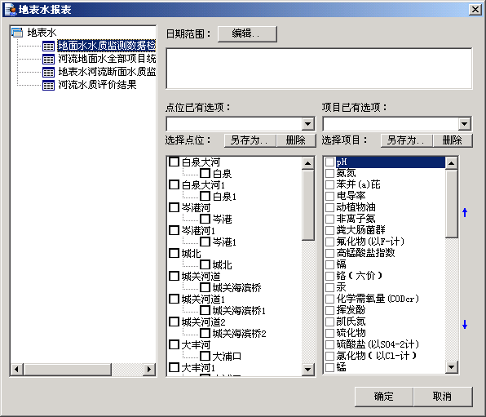

2.6.3 操作步骤
打开地表水报表窗口后，用户可以按以下操作步骤进行：（以河流地面水全部项目统计为例）
首先选择报表类型，选择不同的报表，右侧的设置略有不同，选择河流地面水全部项目统计、地表水河流断面水质监测统计结果、河流水质评价结果时，右侧会显示标准选项。
设置日期范围，点击编辑按钮，将弹出选择日期窗口，如下所示：

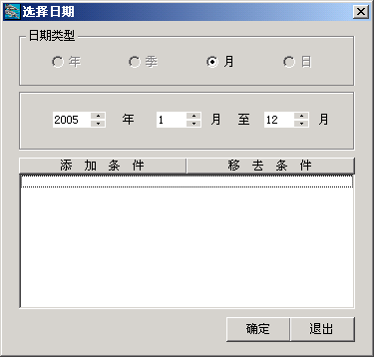

设置年、月、日，可设置多个日期范围，可将设置的日期范围添加到条件框内。（便于不连续日期范围数据的统计）
设置后，点击确定按钮，设置的日期范围显示到地表水报表主窗体中。
在标准列表框中选择一种标准。
选择点位及项目，用户可根据具体需要在列表框中进行选择。
可对点位和项目进行保存设置。用户可将常用的点位及项目保存起来，以便每次生成报表时，不必再次寻找选择点位及项目。选择点位或项目后，点击另存为按钮，将弹出保存名称窗口，用户可为此次的选中的点位或项目输入一个名称，输入后，点击确定按钮，此次选择的点位或项目被保存，下次生成报表时，可直接在已有选项列表框中选中此名称，则系统可将此名称包含的点位或项目直接加载上。选择一个保存名称，点击删除按钮，将删除此名称和包含的信息。可保存多个条件以方便选择。
设置完毕后，点击确定按钮，系统即可根据设置条件生成报表。
其他报表操作与河流地面水全部项目统计基本一致，此处不再复述。

2.7 湖库数据报表

2.7.1 概述
生成湖库数据相关报表。

2.7.2 界面说明
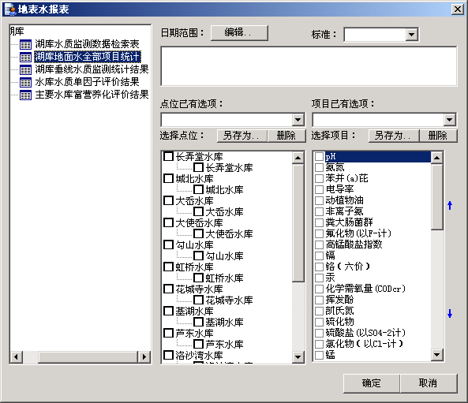

2.7.3 操作步骤
打开地表水报表窗口后，用户可以按以下操作步骤进行：（以湖库地面水全部项目统计为例）
首先选择报表类型，选择不同的报表，右侧的设置略有不同，选择湖库地面水全部项目统计、湖库垂线水质监测统计结果、水库水质单因子评价结果时，右侧会显示标准选项。选择主要水库富营养化评价结果表时，没有项目选择。
设置日期范围，点击编辑按钮，将弹出选择日期窗口，如下所示：

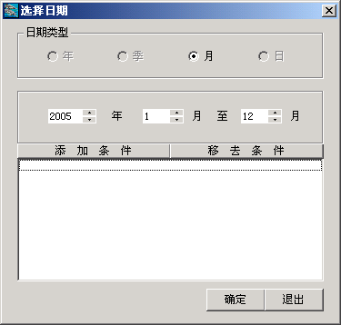

设置年、月、日，可设置多个日期范围，可将设置的日期范围添加到条件框内。（便于不连续日期范围数据的统计）
设置后，点击确定按钮，设置的日期范围显示到地表水报表主窗体中。
在标准列表框中选择一种标准。
选择点位及项目，用户可根据具体需要在列表框中进行选择。
可对点位和项目进行保存设置。用户可将常用的点位及项目保存起来，以便每次生成报表时，不必再次寻找选择点位及项目。选择点位或项目后，点击另存为按钮，将弹出保存名称窗口，用户可为此次的选中的点位或项目输入一个名称，输入后，点击确定按钮，此次选择的点位或项目被保存，下次生成报表时，可直接在已有选项列表框中选中此名称，则系统可将此名称包含的点位或项目直接加载上。选择一个保存名称，点击删除按钮，将删除此名称和包含的信息。可保存多个条件以方便选择。
设置完毕后，点击确定按钮，系统即可根据设置条件生成报表。
其他报表操作与湖库地面水全部项目统计基本一致，此处不再复述。

第二部分 地下水

1. 概要介绍
地下水监测系统主要完成数据的录入、加工、检查以及查询分析。

地下水监测系统主要包含了以下几个功能点：
- 地下水原始监测数据录入：提供地下水水质监测数据的录入，将数据保存到地下水原始监测数据表中，在录入保存过程中自动进行数据的一致性、合法性校验。

- 数据检查：实现对进入数据库的地下水水质监测数据进行完整性、正确性检查，支持检查结果保存及导出。

- 数据加工：对地下水水质监测基础数据进行加工处理，按照算法分类自动生成中间统计表，方便用户进行水质评价、分析。

- 数据据的查询分析：提供多种查询功能，提供对查询数据的再次统计功能，提供了针对地下水水质监测数据的数据分析功能，并支持分析图形的保存、处理、打印输出等功能。

2. 功能模块

2. 1 地下水原始数据录入

2.1.1 概述
地下水原始数据录入是将地下水数据通过手工输入并保存到地下水原始监测数据表中。
在录入地下水数据之前，需要先维护地下水测点基本信息表和水质监测项目信息表。

2.1.2 界面说明
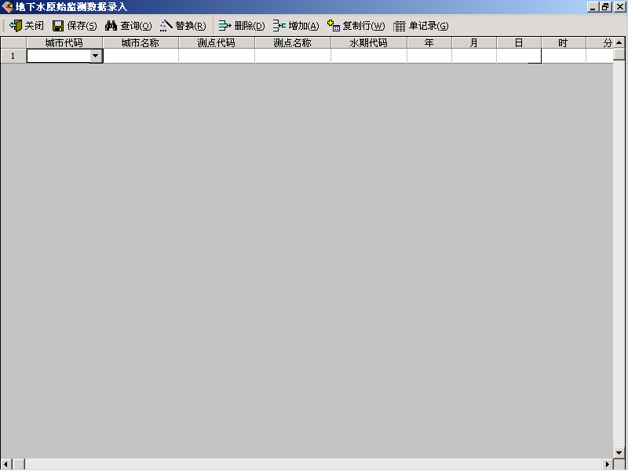

说明：在录入窗体显示字段中，字段监测值对应的单元格只允许用户手工输入，其它字段对应的单元格既允许用户手工输入，也可通过选择下拉框中的选项进行填写，其中字段中的代码及名称存在关联，用户只需输入代码或名称中的任意一项，另一项的数据则会自动显示（若输入代码或名称后，另一项未能自动显示，请检查地下水测点基本信息表及水质监测项目信息表中是否已维护该信息）。在录入中既支持单录入方式也支持批录入方式。

地下水原始数据录入主界面功能点说明：
（工具栏）

- 增加
点击工具栏上的增加按钮（或使用快捷键Alt+A），则在表格中增加空白行，点击对应字段下的单元格进行手工录入或选择。（城市代码和城市名称默认为系统已注册的城市信息，年默认为系统当前年）

- 复制行
选中单元格中现有的行，点击工具栏上的复制行按钮（或使用快捷键Alt+W），自动生成与选中单元格中数据相同的记录。

- 删除
在单元格中选中所要删除的行，点击工具栏上的删除按钮（或使用快捷键Alt+D），则删除单元格中选中的行。

- 查询
点击查询按钮（或使用快捷键Alt+Q），弹出简单查询窗体，用户可根据需要设置过滤查询条件，点击查询按钮则按照查询条件的设置查找数据，点击关闭按钮则关闭查询窗体并清空查询条件的设置。（简单查询窗体中其它功能点的具体操作请参见通用简单查询）

- 替换
点击替换按钮（或使用快捷键Alt+R），弹出通用替换窗体，可依据用户的设置对表格中的数据进行查找及替换。（替换的具体使用方法请参见通用替换）

- 保存
点击保存按钮（或使用快捷键Alt+S），将单元格中的数据保存到数据库中，并检查数据的合法性。如发现非法数据或重复数据，给出相应的提示信息。

- 关闭
点击关闭按钮，关闭录入主窗体，并清空窗体表格中录入的数据。当单录入窗体未关闭时，点击录入主窗体的关闭按钮无效，需先关闭单录入窗体。

- 单记录
点击单记录按钮（或使用快捷键Alt+G），弹出单记录录入窗体，如下图所示：

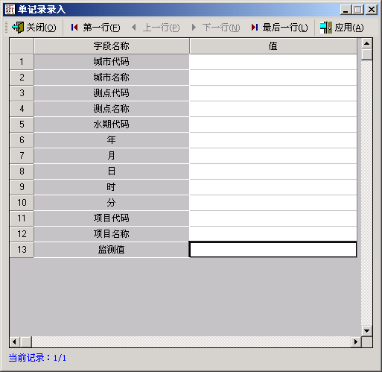

说明：首先录入主窗体的表格中必须至少存在一行，否则点击单记录按钮无效。在单记录录入窗体中字段监测值对应的单元格只允许用户手工输入，其它字段对应的单元格既允许用户手工输入，也可通过选择下拉框中的选项进行填写。

单记录录入界面功能点说明：
（工具栏）
- 点击第一行按钮（或使用快捷键Alt+F），将跳转到第一行数据。
- 点击上一行按钮（或使用快捷键Alt+P），将跳转到当前行的上一行数据。当前行为第一行数据时，上一行按钮不可用。
- 点击下一行按钮（或使用快捷键Alt+N），将跳转到当前行的下一行数据。当前行为最后一行数据时，下一行按钮不可用。
- 点击最后一行按钮（或使用快捷键Alt+L），将跳转到最后一行数据。
- 点击应用按钮（或使用快捷键Alt+A），将当前录入的数据应用到录入主窗体的表格中。
- 点击关闭按钮则关闭单录入窗体并清空未应用到录入主窗体表格中的其它数据。

2.1.3 操作步骤
在地下水原始数据录入模块中，用户可以按以下操作步骤进行录入：
首先，用户可点击增加按钮，在新加的空白行中用户可手工输入数据也可在对应字段的下拉框中选择相应的数据。同时可点击单记录按钮，在单记录窗体中分别对每一条记录进行录入。当录入的数据中存在多个相同字段的数据，需重复输入的，用户可在表格中先选中所要复制的行再点击复制行按钮，对数据进行复制。
然后，用户可对表格中的数据进行检查，若有重复记录或需要删除的记录，可选中行点击删除按钮，即可删除表格中的记录。若用户需要对数据库中现有的数据进行查询，可点击查询按钮，在查询界面中设置查询条件，点击确定按钮则可将数据库中符合查询条件的数据提取出来并显示在表格中。需要成批修改表格中数据时，可点击替换按钮，对数据进行查询替换。
最后，点击保存按钮，则可将表格中的数据保存到地下水原始监测数据表中。
注：
- 在未点击保存按钮之前，在表格中对数据进行的添加、修改及删除等操作均不影响数据库中的数据信息。
- 在单记录窗体中，数据填写完毕需点击应用按钮，录入的数据将显示在录入主界面的表格中。点击录入主界面上的保存按钮，数据才能保存到数据库中。

2.2 地下水数据检查

2.2.1 概述
地下水数据检查主要实现对地下水原始监测数据表及测点基本信息表中数据的完整性、一致性、正确性的检查。

2.2.2 界面说明
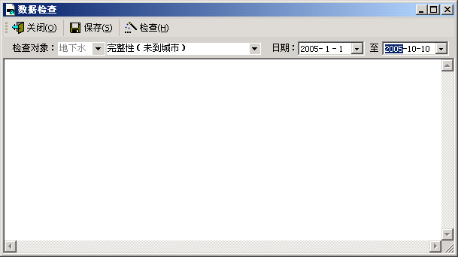

说明：在数据检查窗体中用户需设置检查对象及检查数据的日期。其中检查对象中包含了所要检查的数据表（地下水原始监测数据表，地下水测点基本信息表）及属性（城市、测点及水期月份的完整性，代码与名称的一致性，属性表与数据表的一致性，项目监测范围的正确性）。检查完毕将检查结果以文本形式显示在窗体中。

地下水数据检查界面功能点说明：
（工具栏）

- 检查
点击检查按钮（或使用快捷键Alt+H），则按照用户设置的检查对象及检查日期对数据进行检查，并将检查结果以文本形式显示在窗体中。当设置检查对象为正确性（项目监测范围等）时，点击检查按钮，将自动弹出地下水设置检查项目窗体，如下图所示：

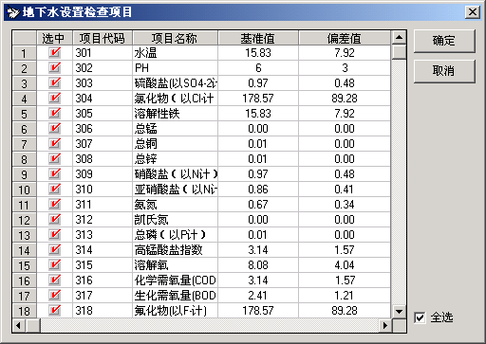

说明：窗体中显示了可选择的检查项目及该项目对应的基准值和偏差值。点击位于项目左面的按钮，按钮上显示红勾则表示对应的项目被选中。用户也可手工改变检查项目的基准值及偏差值的大小。选中，程序自动选中表格中显示的所有项目，反之，则取消所有项目的选中状态。点击确定按钮，则对选中的项目值进行检查。点击取消按钮，则恢复窗体的初始状态值并关闭设置项目检查窗体。

- 保存
点击保存按钮（或使用快捷键Alt+S），则将检查结果保存为.txt格式的文件。

- 关闭
点击关闭按钮（或使用快捷键Alt+O），将数据检查窗体中设置的值恢复为默认状态并关闭数据检查窗体。

2.2.3 操作步骤
首先用户需点击检查对象文本框中的倒三角按钮，在下拉框中选择所要检查的数据表及属性，点击下拉框中检查对象所对应的小方框，方框中显示黑勾则表示该项被选中。其次点击日期文本框中的倒三角按钮，显示日期选择框，可在日期选择框中选择日期也可手工输入日期。
点击检查按钮，则按照用户设置的检查对象及检查日期对数据进行检查。当设置检查对象为正确性（项目监测范围等）时，程序将自动弹出地下水设置检查项目窗体，用户需在该窗体中设置所要检查的项目、基准值及偏差值，点击确定按钮则可对选中的项目监测值范围进行检查，点击取消按钮，则关闭窗体回到检查主界面中。
检查完毕后，将检查结果以文本形式显示在窗体中。用户可点击保存按钮，将检查结果保存为.txt格式的文件。点击关闭按钮则关闭数据检查窗体。
注： 在检查对象文本框中用户只能选择下拉框中提供的选项，不能手工输入其它的非法选项，否则检查无效。

2.3 地下水数据加工

2.3.1 概述
地下水数据加工主要实现对地下水原始监测数据表进行加工，并将加工的数据存放到相应的中间数据库表中。
在进行地下水数据加工之前，需要先维护地下水水质执行质量标准表。

2.3.2 界面说明
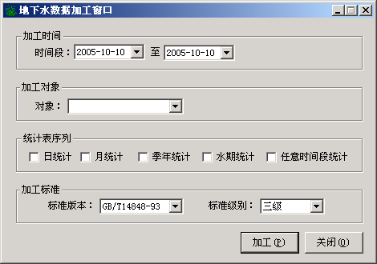

2.3.3 操作步骤
首先设置数据加工时间、加工对象、统计表及加工标准。点击时间输入框中的倒三角按钮，在时间选择框中选择加工的开始时间和结束时间，其开始时间必须小于或等于结束时间；点击加工对象文本框中的倒三角按钮，选择加工的类型；选中统计表序列中的加工表并在加工标准所对应的下拉框中选择标准版本及标准级别。
点击加工按钮，则按照设置的加工条件对数据进行加工并将加工结果存入相应的中间数据库表中。
加工完毕后，点击关闭按钮即可关闭加工窗体。
注：
- 未设置加工对象或加工表，点击加工按钮，不能实现相应的加工操作。
- 加工地下水所对应的城市，所在地区等对象的数据时，数据库中必须先存在测点的数据信息，否则加工无效。

2.4 地下水数据查询分析

2.4.1 概述
数据分析主要依据查询向导的提示，按照用户的选择，对提取到表格中显示的数据进行分析并以分析图的形式显示分析结果。

2.4.2 界面说明
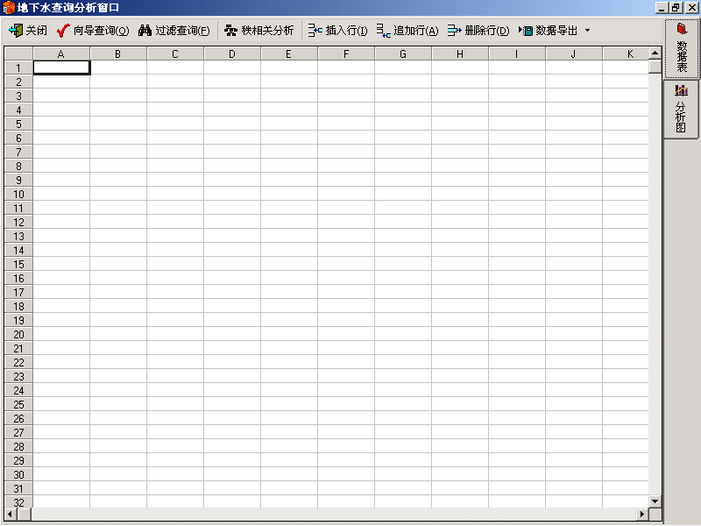

数据表界面功能点说明：
（工具栏）
首先用户需通过查询向导从数据库中提取出所要进行分析的数据。其次可以利用过滤查询对已提取的数据进行再次筛选。用户也可对提取显示在表格中的数据进行手工的增加、修改及删除等操作（不影响数据库中的数据）。

- 向导查询
点击向导查询按钮（或使用快捷键Alt+Q），弹出向导查询窗体.向导查询窗口中共包含了3页，用户可选择操作步骤进行页面切换，也可点击下一步按钮进入下一页，首先用户需选择数据库表中的库表，然后在可用字段中选择所要的字段，点击下一步按钮（或使用快捷键Alt+N）进入向导查询步骤二。

查询向导步骤一：

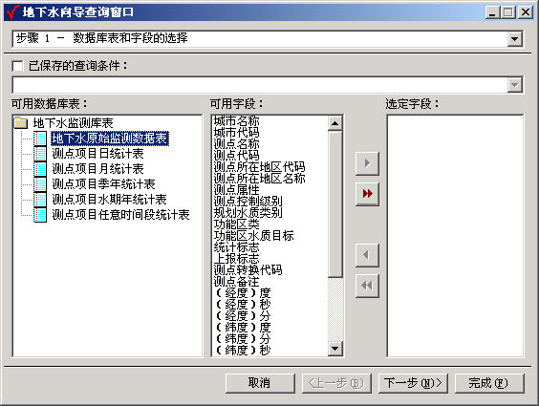

提供了供查询的数据库表和字段。同时提供了记忆性快速查询功能，在已保存的查询条件选择框为选中的情况下，选择下拉框中已保存的查询条件，自动设置保存条件的信息，确认条件设置后，点击完成按钮，即可进行快速查询。
位于向导窗口左侧的目录树显示框中列出用户可查询的库表名称，可用字段对应的显示框中，列出选中库表所对应的关联查询字段。在可用字段中选中需要的字段点击红色三角按钮，即可将选中的字段添加至选定字段列表框中，点击红色的双三角按钮即可将可用字段中的全部字段添加至选定字段列表框中。在查询过程中选定字段为选中数据库表相关联的字段，并非为选中库表的原始字段。此时，点击完成按钮（或使用快捷键Alt+F）则可按照步骤一中设置的条件进行查询。点击下一步按钮（或使用快捷键Alt+N），则可进入查询向导步骤二的条件设置界面。点击取消按钮，则可退出查询操作，关闭查询向导窗体并清除未保存的设置条件。

查询向导步骤二：

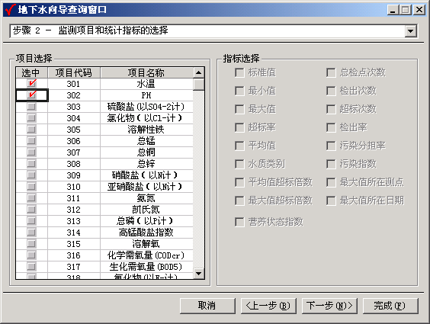

查询向导步骤二中用户可依据需要选择查询分析所需的监测项目，根据在向导第一页中选择的表，决定了统计指标中项目是否可使用的属性。点击监测项目左侧的按钮，当按钮上显示红勾则表示该监测项目处于被选中状态。同样，当统计指标处于可使用状态，点击统计指标对应的选择框，选择框中显示黑勾，则表示该统计指标处于被选中状态，点击完成按钮（或使用快捷键Alt+F），则可依据步骤一中的设置，查询出步骤二中选中的监测项及统计指标。点击上一步按钮（或使用快捷键Alt+B），则可回到查询向导步骤一中，可修改步骤一中的查询条件。点击下一步按钮（或使用快捷键Alt+N），则可进入查询向导步骤三的条件设置界面。点击取消按钮，则可退出查询操作，关闭查询向导窗体并清除未保存的设置条件。

查询向导步骤三：

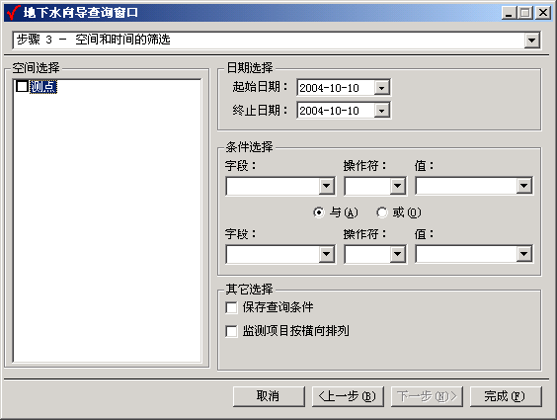

向导步骤三中提供了在步骤一中选中库表的可用空间信息，查询的数据日期及筛选条件。在可用空间的树结构中，双击根节点，即可展开根节点中所包含的子节点（或点击加号也可进行节点的展开操作），其次依据需要，点击对应的可用空间信息左侧的选择框，当选择框中显示黑勾，则表示该信息被选中，当某一主节点下的所有子节点被选中，主节点则自动显示选中状态。点击日期对应的下拉框中的倒三角按钮，则可弹出日期选择框，可在日期选择框中设置需要查询的日期。筛选记录中提供了可筛选某一字段对应值的条件，可设置两个筛选条件进行与、或两种逻辑关系的组合。点击保存查询条件对应的选中框，当选择框中显示黑勾，则弹出条件保存窗口，保存的名称则是步骤一中快速查询条件的提供源泉（具体操作见条件保存窗口）。点击完成按钮（或使用快捷键Alt+F）则可依据向导步骤一、二及三中设置的查询条件，提取数据。点击上一步按钮（或使用快捷键Alt+B），则可回到查询向导步骤二中，可修改步骤二中的查询条件。点击取消按钮，则可退出查询操作，关闭查询向导窗体并清除未保存的设置条件。

条件保存窗口：

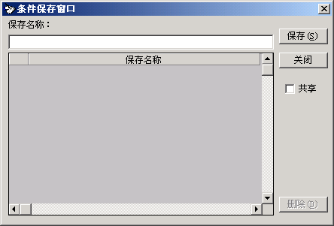

首先在保存名称对应的文本框中手工输入名称，同时选中共享选择框，则可将保存的条件提供给其他用户使用，否则保存的条件仅供当前用户使用。点击保存按钮（或使用快捷键Alt+S），则可保存，并提示名称已保存成功，点击保存成功提示框中的确定按钮，名称则会出现在窗体的表格中。选中表格中的某一名称，点击删除按钮（或使用快捷键Alt+D）则可删除表格中选中的保存名称。点击关闭按钮，则可关闭条件保存窗口，并清除未保存的条件。

- 过滤查询
点击过滤查询按钮（或使用快捷键Alt+F），则可弹出简单过滤查询窗体，用户可对已提取的数据进行再次筛选，具体操作请参见通用简单查询。

- 秩相关分析
点击秩相关分析按钮，弹出秩相关系数计算窗口，可对字段值分组统计其变化趋势。

- 插入行
点击插入行按钮（或使用快捷键Alt+I），则可在添加一新空白行位于当前选中行的上一行，用户可手工输入数据。

- 追加行
点击追加行按钮（或使用快捷键Alt+A），则可在表格的添加一新空白行位于表格中的最后一行，用户可手工输入数据。

- 删除行
点击删除行按钮（或使用快捷键Alt+D），则可删除当前选中的一行或多行记录。

- 数据导出
点击导出下拉菜单，出现导出的文件格式选项，依据选择可将数据导出并保存为所选择的文件格式。 （具体操作请参见通用导出）

点击位于窗体左方的分析图按钮，可将界面切换到分析图操作界面中，如下图所示：

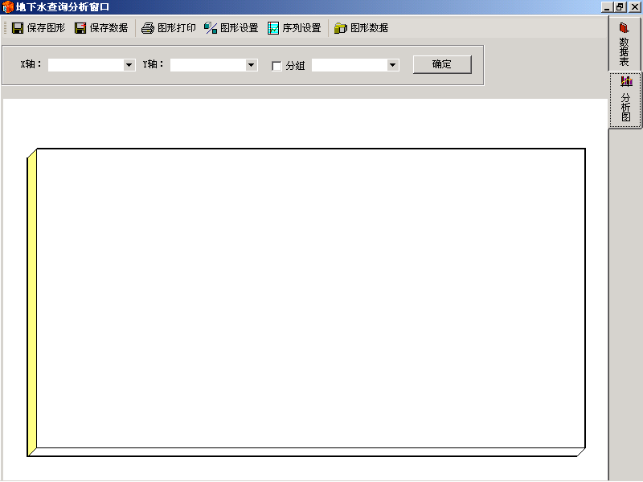

说明：在分析图界面中，用户可依据需要设置分析条件，分析图的横、纵坐标及数据分组方式。

分析图界面功能点介绍：
（工具栏）
- 保存图形
点击保存图形按钮，弹出保存图形界面，具体操作及说明请参见通用分析。
- 保存数据
点击保存数据按钮，弹出保存数据界面，具体操作及说明请参见通用分析
- 图形打印
点击图形打印按钮，弹出打印图形窗体，可进行预览及打印。具体操作及说明请参见通用分析。
- 图形数据
点击图形数据按钮，弹出图形数据窗体，可查看及修改分析的数据。具体操作及说明请参见通用分析。
- 图形设置
点击图形设置按钮，弹出图形设置窗体，在图形设置窗体中可改变分析图形，设置常规属性，设置分析图的坐标轴，标题，图例，背景及3D功能显示等属性。具体操作及分析请参见通用分析
- 序列设置
点击序列设置按钮，弹出图形序列设置窗体，具体操作及说明请参见通用分析。
注：设置横、纵坐标及分组方式的值必须为合法性数据值，否则将导致分析异常。

2.4.3 操作步骤
首先用户需在数据表界面中利用向导查询，将需要分析的数据从数据库中提取，数据提取出以后可以利用过滤查询对表格中已有的数据进行再次筛选。同时用户可以对表格中的数据进行添加、删除、修改、统计、数据导出保存等操作。
点击分析图按钮进入分析图界面，在分析图界面中，X轴、Y轴、分组下拉框中显示的字段均为在数据表中提取的表字段。第一步：用户需选择分析图中所要显示的X轴，Y轴以及数据的分组项，点击确定按钮，则按照用户的设置及数据列表中显示的数据进行分析，并以分析图的形式显示（分析图默认显示为线状图）。第二步：可在图形设置中改变分析图显示的图形及属性，当已显示分析图的情况下可在序列设置中改变该分析图的属性。第三步：数据分析完毕后，可点击保存图形按钮或保存数据按钮将分析图及分析图中需要的数据保存为用户选择的文件格式，并可点击打印按钮，打印显示的分析图。

第三部分 饮用水

1. 概要介绍
饮用水监测系统主要完成数据的录入、加工、检查以及查询分析。

饮用水监测系统主要包含了以下几个功能点：
- 饮用水原始监测数据录入：提供饮用水水质监测数据的录入，将数据保存到饮用水原始监测数据表中，在录入保存过程中自动进行数据的一致性、合法性校验。

- 数据检查：实现对进入数据库中的饮用水水质监测数据进行完整性、正确性检查，支持检查结果保存及导出。

- 数据加工：对饮用水水质监测数据进行加工处理，按照算法分类自动生成中间统计表，方便用户进行水质评价、分析。

- 数据的查询分析：提供多种查询功能，可查询饮用水水质监测相关的监测数据、统计评价数据，并提供对查询数据的再次统计功能，用户可对查询结果进行再次统计。提供针对饮用水水质监测数据的数据分析功能，支持分析图形的保存、处理及打印输出等功能。

2. 功能模块

2. 1 饮用水原始数据录入

2.1.1 概述
饮用水原始数据录入是将饮用水的基本信息通过手工输入或导入地表水及地下水中包含饮用水源地的数据信息并将数据保存到饮用水原始监测数据表中。
在录入饮用水数据之前，需要先维护饮用水测点基本信息表和水质监测项目信息表。

2.1.2 界面说明
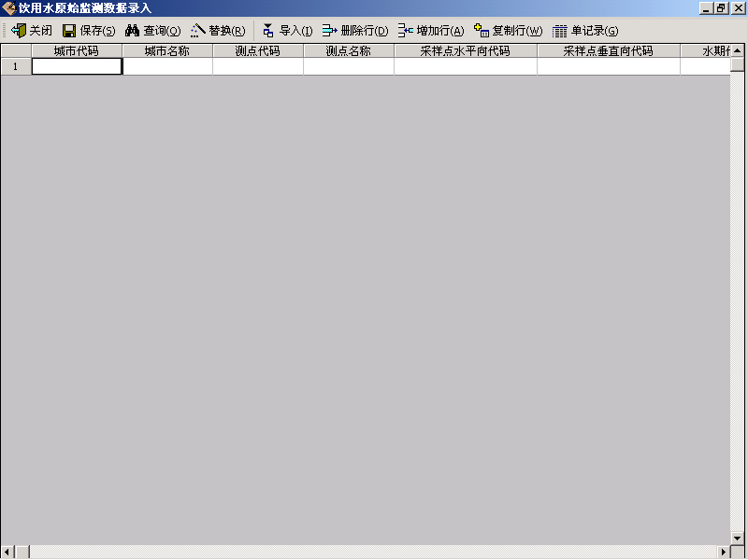

说明：在录入窗体显示字段中，字段监测值对应的单元格只允许用户手工输入，其它字段对应的单元格既允许用户手工输入，也可通过选择下拉框中的选项进行填写，其中字段中的代码及名称存在关联，用户只需输入代码或名称中的任意一项，另一项的数据则会自动显示（若输入代码或名称后，另一项未能自动显示，请检查饮用水测点基本信息表及水质监测项目信息表中是否已维护该信息）。在录入中既支持单记录录入方式也支持批录入方式。

饮用水原始数据录入主界面功能点说明：
（工具栏）

- 增加行
点击工具栏上的增加行按钮（或使用快捷键Alt+A），则在表格中增加空白行，点击对应字段下的单元格进行手工录入或选择。

- 复制行
选中单元格中现有的行，点击工具栏上的复制行按钮（或使用快捷键Alt+W），自动生成与选中单元格中数据相同的记录。

- 删除行
在单元格中选中所要删除的行，点击工具栏上的删除行按钮（或使用快捷键Alt+D），则删除单元格中选中的行。

- 查询
点击查询按钮（或使用快捷键Alt+Q），弹出简单查询窗体，用户可根据需要设置过滤查询条件，点击查询按钮则按照查询条件的设置查找数据，点击关闭按钮则关闭查询窗体并清空查询条件的设置。（简单查询窗体中其它功能点的具体操作请参见通用简单查询）

- 替换
点击替换按钮（或使用快捷键Alt+R），弹出通用替换窗体，可依据用户的设置对表格中的数据进行查找及替换。（替换的具体使用方法请参见通用替换）

- 保存
点击保存按钮（或使用快捷键Alt+S），将单元格中的数据保存到数据库中，并检查数据的合法性。如发现非法数据或重复数据，给出相应的提示信息。

- 关闭
点击关闭按钮，关闭录入主窗体，并清空窗体表格中录入的数据。当单录入窗体未关闭时，点击录入主窗体的关闭按钮无效，需先关闭单录入窗体。

- 导入
点击导入按钮（或使用快捷键Alt+I），弹出饮用水导入数据窗口，如下图所示：

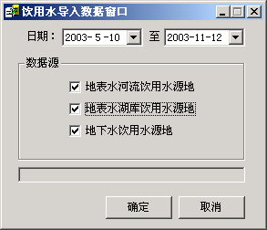

说明：在饮用水导入数据窗口中，用户需设置将要导入数据的日期范围（开始日期必须小于或等于结束日期），选择导入的数据源。点击确定按钮，则可按照设置从数据源中提取数据，并显示在录入窗体的表格中。点击取消按钮，则可关闭饮用水导入数据窗口。

- 单记录
点击单记录按钮（或使用快捷键Alt+G），弹出单记录录入窗体，如下图所示：
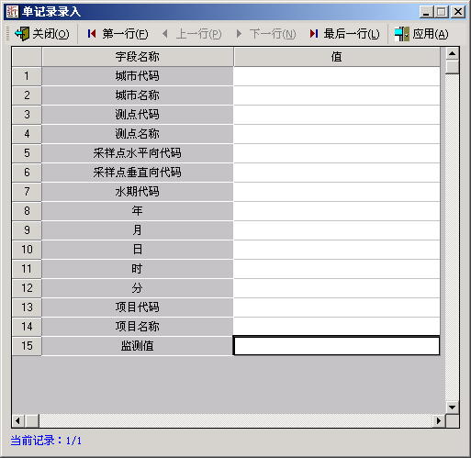

说明：首先录入主窗体的表格中必须至少存在一行，否则点击单记录按钮无效。
在单记录录入窗体中字段监测值对应的单元格只允许用户手工输入，其它字段对应的单元格既允许用户手工输入，也可通过选择下拉框中的选项进行填写。

单记录录入界面功能点说明：
（工具栏）
- 点击第一行按钮（或使用快捷键Alt+F），将跳转到第一行数据。
- 点击上一行按钮（或使用快捷键Alt+P），将跳转到当前行的上一行数据。当前行为第一行数据时，上一行按钮不可用。
- 点击下一行按钮（或使用快捷键Alt+N），将跳转到当前行的下一行数据。当前行为最后一行数据时，下一行按钮不可用。
- 点击最后一行按钮（或使用快捷键Alt+L），将跳转到最后一行数据。
- 点击应用按钮（或使用快捷键Alt+A），将当前录入的数据应用到录入主窗体的表格中。
- 点击关闭按钮则关闭单记录录入窗体并清空未应用到录入主窗体表格中的其它数据。

2.1.3 操作步骤
在饮用水原始数据录入模块中，用户可以按以下操作步骤进行录入：
首先，用户可点击增加按钮，在新加的空白行中用户可手工输入数据也可在对应字段的下拉框中选择相应的数据。同时可点击单记录按钮，在单记录窗体中分别对每一条记录进行录入。当录入的数据中存在多个相同字段的数据，需重复输入的，用户可在表格中先选中所要复制的行再点击复制行按钮，对数据进行复制。其次可通过提供的导入功能将地表水及地下水中包含饮用水源地的数据信息提取到表格中，实现录入操作。
然后，用户可对表格中的数据进行检查，若有重复记录或需要删除的记录，可选中行点击删除按钮，即可删除表格中的记录。若用户需要对数据库中现有的数据进行查询，可点击查询按钮，在查询界面中设置查询条件，点击确定按钮则可将数据库中符合查询条件的数据提取出来并显示在表格中。需要成批修改表格中数据时，可点击替换按钮，对数据进行查询替换。
最后，点击确定按钮，即可将表格中的数据保存到饮用水原始监测数据表中。
注：
- 在未点击保存按钮之前，在表格中对数据进行的添加、修改及删除等操作均不影响数据库中的数据信息。
- 在单记录窗体中，数据填写完毕需点击应用按钮，录入的数据将显示在录入主界面的表格中。点击录入主界面上的保存按钮，数据才能保存到数据库中。

2.2 饮用水数据检查

2.2.1 概述
饮用水数据检查主要实现对饮用水原始监测数据表及测点基本信息表中数据的完整性、一致性、正确性的检查。

2.2.2 界面说明
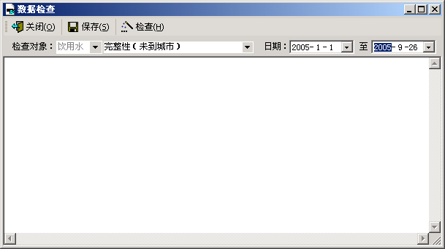

说明：在数据检查窗体中用户需设置检查对象及检查数据的日期。其中检查对象中包含了所要检查的数据表（饮用水原始监测数据表，饮用水测点基本信息表）及属性（城市、测点及水期月份的完整性，代码与名称的一致性，属性表与数据表的一致性，项目监测范围的正确性）。检查完毕将检查结果以文本形式显示在窗体中。

饮用水数据检查界面功能点说明：
（工具栏）

- 检查
点击检查按钮（或使用快捷键Alt+H），则按照用户设置的检查对象及检查日期对数据进行检查，并将检查结果以文本形式显示在窗体中。当设置检查对象为正确性（项目监测范围等）时，点击检查按钮，将自动弹出饮用水设置检查项目窗体（如下图所示）

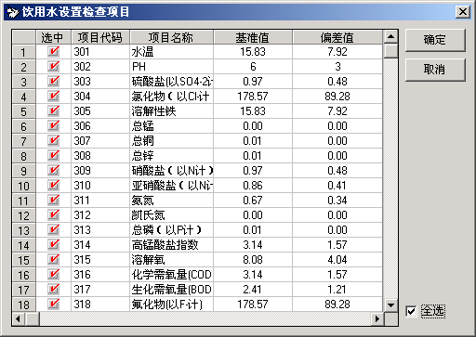

说明：窗体中显示了可选择的检查项目及该项目对应的基准值和偏差值。点击位于项目左面的按钮，按钮上显示红勾则表示对应的项目被选中。用户也可手工改变检查项目的基准值及偏差值的大小。选中，程序自动选中表格中显示的所有项目，反之，则取消所有项目的选中状态。点击确定按钮，则对选中的项目值进行检查。点击取消按钮，则恢复窗体的初始状态值并关闭设置项目检查窗体。

- 保存
点击保存按钮（或使用快捷键Alt+S），则将检查结果保存为.txt格式的文件。

- 关闭
点击关闭按钮（或使用快捷键Alt+O），将数据检查窗体中设置的值恢复为默认状态并关闭数据检查窗体。

2.2.3 操作步骤
首先用户需点击检查对象文本框中的倒三角按钮，在下拉框中选择所要检查的数据表及属性，点击下拉框中检查对象所对应的小方框，方框中显示黑勾则表示该项被选中。其次点击日期文本框中的倒三角按钮，显示日期选择框，可在日期选择框中选择日期也可手工输入日期。
点击检查按钮，则按照用户设置的检查对象及检查日期对数据进行检查。当设置检查对象为正确性（项目监测范围等）时，程序将自动弹出饮用水设置检查项目窗体，用户需在该窗体中设置所要检查的项目、基准值及偏差值，点击确定按钮则可对选中的项目监测值范围进行检查，点击取消按钮，则关闭窗体回到检查主界面中。
检查完毕后，将检查结果以文本形式显示在窗体中。用户可点击保存按钮，将检查结果保存为.txt格式的文件。点击关闭按钮则关闭数据检查窗体。
注： 在检查对象文本框中用户只能选择下拉框中提供的选项，不能手工输入其它的非法选项，否则检查无效。

2.3 饮用水数据加工

2.3.1 概述
饮用水数据加工主要实现对饮用水原始监测数据表进行加工，并将加工的数据存放到相应的中间数据库表中。

2.3.2 界面说明
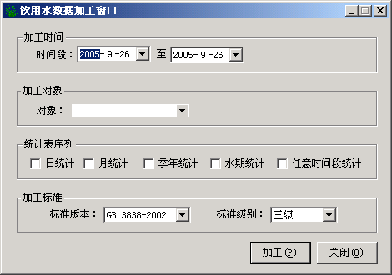

说明：用户需设置数据加工时间，加工对象，加工统计表，加工标准版本及级别。

2.3.3 操作步骤
首先设置数据加工时间、加工对象、统计表及加工标准。点击时间输入框中的倒三角按钮，在时间选择框中选择加工的开始时间和结束时间，开始时间必须小于或等于结束时间；点击加工对象文本框中的倒三角按钮，选择加工的类型；选中统计表序列中的加工表并在加工标准所对应的下拉框中选择标准版本及标准级别。
点击加工按钮，则按照设置的加工条件对数据进行加工并将加工结果存入相应的中间数据库表中。加工完毕后，点击关闭按钮即可关闭加工窗体。
注：
- 未设置加工对象或加工表，点击加工按钮，不能实现相应的加工操作。
- 加工饮用水所对应的城市，所在水源地，所在地区等对象的数据时，数据库中必须先存在测点的数据信息，否则加工无效。

2.4 饮用水数据查询分析

2.4.1 概述
数据分析主要依据查询向导的提示，按照用户的选择，对提取到表格中显示的数据进行分析并以分析图的形式显示分析结果。

2.4.2 界面说明
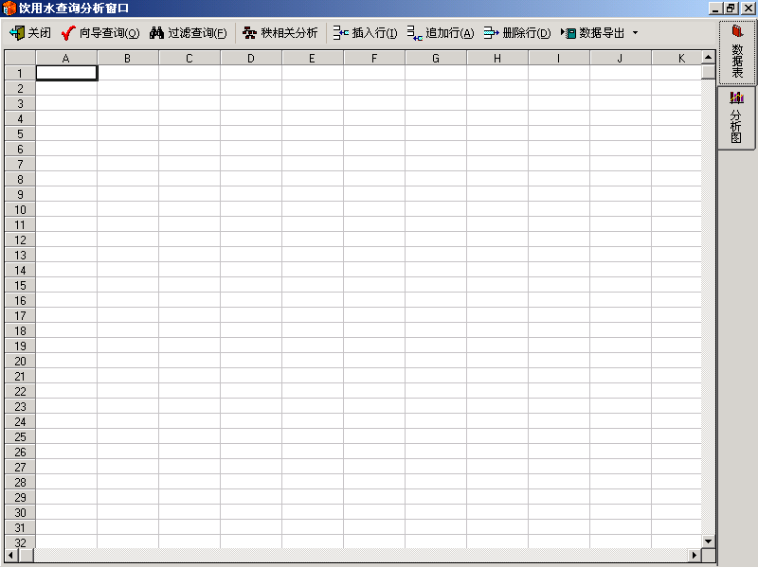

数据表界面功能点说明：
（工具栏）
首先用户需通过查询向导从数据库中提取出所要进行分析的数据。其次可以利用过滤查询对已提取的数据进行再次筛选。用户也可对提取显示在表格中的数据进行手工的增加、修改及删除等操作（不影响数据库中的数据）。

- 向导查询
点击向导查询按钮（或使用快捷键Alt+Q），弹出向导查询窗体.向导查询窗口中共包含了3页，用户可选择操作步骤进行页面切换，也可点击下一步按钮进入下一页，首先用户需选择数据库表中的库表，然后在可用字段中选择所要的字段，点击下一步按钮（或使用快捷键Alt+N）进入向导查询步骤二。
查询向导步骤一：

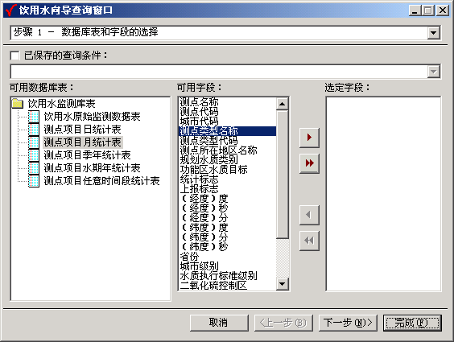

提供了供查询的数据库表和字段。同时提供了记忆性快速查询功能，在已保存的查询条件选择框为选中的情况下，选择下拉框中已保存的查询条件，自动设置保存条件的信息，确认条件设置后，点击完成按钮，即可进行快速查询。
位于向导窗口左侧的目录树显示框中列出用户可查询的库表名称，可用字段对应的显示框中，列出选中库表所对应的关联查询字段。在可用字段中选中需要的字段点击红色三角按钮，即可将选中的字段添加至选定字段列表框中，点击红色的双三角按钮即可将可用字段中的全部字段添加至选定字段列表框中。在查询过程中选定字段为选中数据库表相关联的字段，并非为选中库表的原始字段。此时，点击完成按钮（或使用快捷键Alt+F）则可按照步骤一中设置的条件进行查询。点击下一步按钮（或使用快捷键Alt+N），则可进入查询向导步骤二的条件设置界面。点击取消按钮，则可退出查询操作，关闭查询向导窗体并清除未保存的设置条件。

查询向导步骤二：

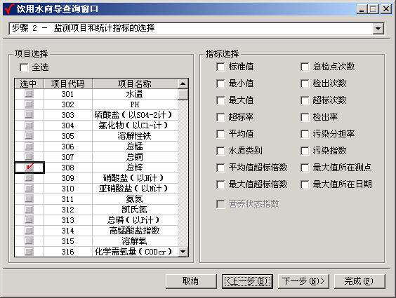

查询向导步骤二中用户可依据需要选择查询分析所需的监测项目，根据在向导第一页中选择的表，决定了统计指标中项目是否可使用的属性。点击监测项目左侧的按钮，当按钮上显示红勾则表示该监测项目处于被选中状态。同样，当统计指标处于可使用状态，点击统计指标对应的选择框，选择框中显示黑勾，则表示该统计指标处于被选中状态，点击完成按钮（或使用快捷键Alt+F），则可依据步骤一中的设置，查询出步骤二中选中的监测项及统计指标。点击上一步按钮（或使用快捷键Alt+B），则可回到查询向导步骤一中，可修改步骤一中的查询条件。点击下一步按钮（或使用快捷键Alt+N），则可进入查询向导步骤三的条件设置界面。点击取消按钮，则可退出查询操作，关闭查询向导窗体并清除未保存的设置条件。

查询向导步骤三：

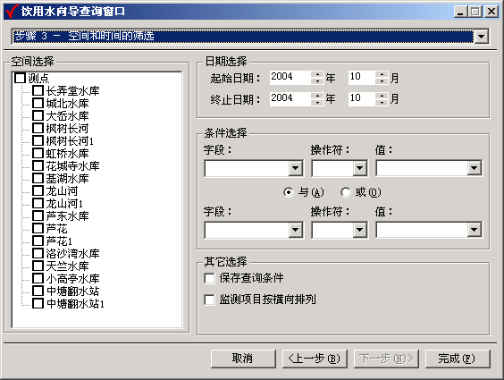

向导步骤三中提供了在步骤一中选中库表的可用空间信息，查询的数据日期及筛选条件。在可用空间的树结构中，双击根节点，即可展开根节点中所包含的子节点（或点击加号也可进行节点的展开操作），其次依据需要，点击对应的可用空间信息左侧的选择框，当选择框中显示黑勾，则表示该信息被选中，当某一主节点下的所有子节点被选中，主节点则自动显示选中状态。点击日期对应的下拉框中的倒三角按钮，则可弹出日期选择框，可在日期选择框中设置需要查询的日期。筛选记录中提供了可筛选某一字段对应值的条件，可设置两个筛选条件进行与、或两种逻辑关系的组合。点击保存查询条件对应的选中框，当选择框中显示黑勾，则弹出条件保存窗口，保存的名称则是步骤一中快速查询条件的提供源泉（具体操作见条件保存窗口）。点击完成按钮（或使用快捷键Alt+F）则可依据向导步骤一、二及三中设置的查询条件，提取数据。点击上一步按钮（或使用快捷键Alt+B），则可回到查询向导步骤二中，可修改步骤二中的查询条件。点击取消按钮，则可退出查询操作，关闭查询向导窗体并清除未保存的设置条件。

条件保存窗口：

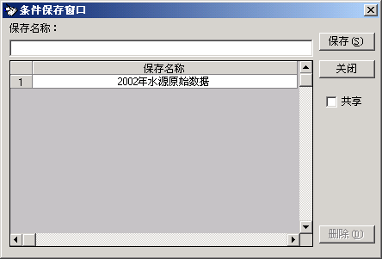

首先在保存名称对应的文本框中手工输入名称，同时选中共享选择框，则可将保存的条件提供给其他用户使用，否则保存的条件仅供当前用户使用。点击保存按钮（或使用快捷键Alt+S），则可保存，并提示名称已保存成功，点击保存成功提示框中的确定按钮，名称则会出现在窗体的表格中。选中表格中的某一名称，点击删除按钮（或使用快捷键Alt+D）则可删除表格中选中的保存名称。点击关闭按钮，则可关闭条件保存窗口，并清除未保存的条件。

- 过滤查询
点击过滤查询按钮（或使用快捷键Alt+F），则可弹出简单过滤查询窗体，用户可对已提取的数据进行再次筛选，具体操作请参见通用简单查询。

- 秩相关分析
点击秩相关分析按钮，弹出秩相关系数计算窗口，可对字段值分组统计其变化趋势。

- 插入行
点击插入行按钮（或使用快捷键Alt+I），则可在添加一新空白行位于当前选中行的上一行，用户可手工输入数据。

- 追加行
点击追加行按钮（或使用快捷键Alt+A），则可在表格的添加一新空白行位于表格中的最后一行，用户可手工输入数据。

- 删除行
点击删除行按钮（或使用快捷键Alt+D），则可删除当前选中的一行或多行记录。

- 数据导出
点击导出下拉菜单，出现导出的文件格式选项，依据选择可将数据导出并保存为所选择的文件格式。 （具体操作请参见通用导出）

点击位于窗体右侧的分析图按钮，可将界面切换到分析图操作界面中，如下图所示：

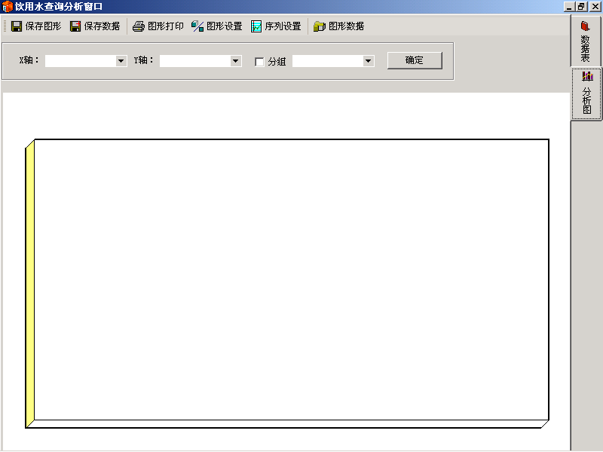

说明：在分析图界面中，用户可依据需要设置分析条件，分析图的横、纵坐标及数据分组方式。

分析图界面功能点介绍：
（工具栏）
- 保存图形
点击保存图形按钮，弹出保存图形界面，具体操作及说明请参见通用分析。
- 保存数据
点击保存数据按钮，弹出保存数据界面，具体操作及说明请参见通用分析
- 图形打印
点击图形打印按钮，弹出打印图形窗体，可进行预览及打印。具体操作及说明请参见通用分析。
- 图形数据
点击图形数据按钮，弹出图形数据窗体，可查看及修改分析的数据。具体操作及说明请参见通用分析。
- 图形设置
点击图形设置按钮，弹出图形设置窗体，在图形设置窗体中可改变分析图形，设置常规属性，设置分析图的坐标轴，标题，图例，背景及3D功能显示等属性。具体操作及分析请参见通用分析
- 序列设置
点击序列设置按钮，弹出图形序列设置窗体，具体操作及说明请参见通用分析。
注：设置横、纵坐标及分组方式的值必须为合法性数据值，否则将导致分析异常。

2.4.3 操作步骤
首先用户需在数据表界面中利用向导查询，将需要分析的数据从数据库中提取，数据提取出以后可以利用过滤查询对表格中已有的数据进行再次筛选。同时用户可以对表格中的数据进行添加、删除、修改、统计、数据导出保存等操作。
点击分析图按钮进入分析图界面，在分析图界面中，X轴、Y轴、分组下拉框中显示的字段均为在数据表中提取的表字段。第一步：用户需选择分析图中所要显示的X轴，Y轴以及数据的分组项，点击确定，则按照用户的设置及数据列表中显示的数据进行分析，并以分析图的形式显示（分析图默认显示为线状图）。第二步：可在图形设置中改变分析图显示的图形及属性，当已显示分析图的情况下可在序列设置中改变该分析图的属性。第三步：数据分析完毕后，可点击保存图形按钮或保存数据按钮将分析图及分析图中需要的数据保存为用户选择的文件格式，并可点击打印按钮，打印显示的分析图。

第四部分 底泥

1. 概要介绍
底泥监测系统主要完成数据的录入以及报表。

底泥监测系统主要包含了以下几个功能点：
- 沉积物基础数据录入：提供底泥监测数据的录入，将数据保存到沉积物原始监测数据表中，在录入保存过程中自动进行数据的一致性、合法性校验。

- 底泥数据报表：生成舟山市沉积物监测数据报表。

2. 功能模块

2. 1 沉积物基础数据录入

2.1.1 概述
沉积物基础数据录入是将沉积物的基本信息通过手工输入并将数据保存到沉积物原始监测数据表中。
在录入沉积物数据之前，需要先维护沉积物河流断面信息表和沉积物项目信息表。

2.1.2 界面说明
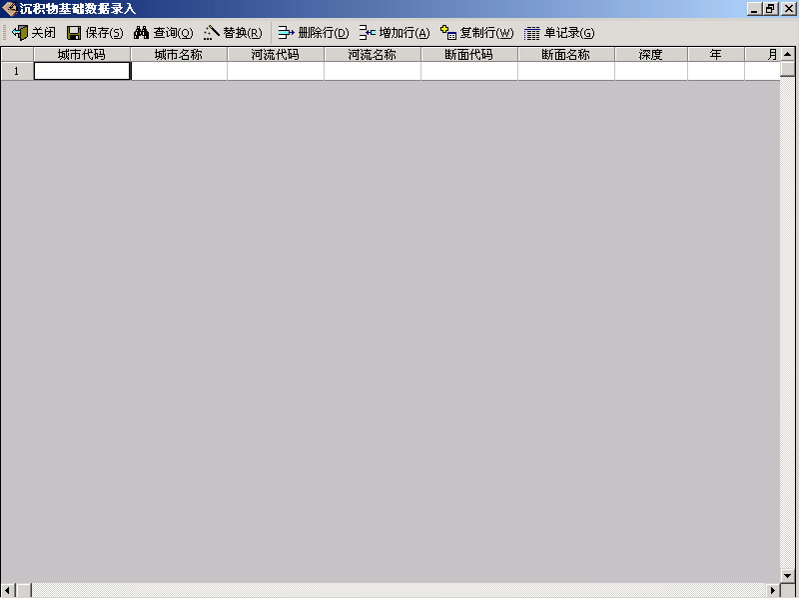

说明：在录入窗体显示字段中，字段监测值对应的单元格只允许用户手工输入，其它字段对应的单元格既允许用户手工输入，也可通过选择下拉框中的选项进行填写，其中字段中的代码及名称存在关联，用户只需输入代码或名称中的任意一项，另一项的数据则会自动显示（若输入代码或名称后，另一项未能自动显示，请检查沉积物河流断面信息表和沉积物项目信息表是否已维护）。在录入中既支持单记录录入方式也支持批录入方式。

沉积物基础数据录入主界面功能点说明：
（工具栏）

- 增加行
点击工具栏上的增加行按钮（或使用快捷键Alt+A），则在表格中增加空白行，点击对应字段下的单元格进行手工录入或选择。

- 复制行
选中单元格中现有的行，点击工具栏上的复制行按钮（或使用快捷键Alt+W），自动生成与选中单元格中数据相同的记录。

- 删除行
在单元格中选中所要删除的行，点击工具栏上的删除行按钮（或使用快捷键Alt+D），则删除单元格中选中的行。

- 查询
点击查询按钮（或使用快捷键Alt+Q），弹出简单查询窗体，用户可根据需要设置过滤查询条件，点击查询按钮则按照查询条件的设置查找数据，点击关闭按钮则关闭查询窗体并清空查询条件的设置。（简单查询窗体中其它功能点的具体操作请参见通用简单查询）

- 替换
点击替换按钮（或使用快捷键Alt+R），弹出通用替换窗体，可依据用户的设置对表格中的数据进行查找及替换。（替换的具体使用方法请参见通用替换）

- 保存
点击保存按钮（或使用快捷键Alt+S），将单元格中的数据保存到数据库中，并检查数据的合法性。如发现非法数据或重复数据，给出相应的提示信息。

- 关闭
点击关闭按钮，关闭录入主窗体，并清空窗体表格中录入的数据。当单录入窗体未关闭时，点击录入主窗体的关闭按钮无效，需先关闭单录入窗体。

- 单记录
点击单记录按钮（或使用快捷键Alt+G），弹出单记录录入窗体，如下图所示：

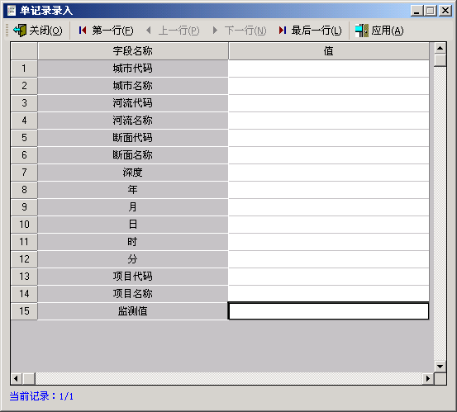

说明：首先录入主窗体的表格中必须至少存在一行，否则点击单记录按钮无效。
在单记录录入窗体中字段监测值对应的单元格只允许用户手工输入，其它字段对应的单元格既允许用户手工输入，也可通过选择下拉框中的选项进行填写。

单记录录入界面功能点说明：
（工具栏）
- 点击第一行按钮（或使用快捷键Alt+F），将跳转到第一行数据。
- 点击上一行按钮（或使用快捷键Alt+P），将跳转到当前行的上一行数据。当前行为第一行数据时，上一行按钮不可用。
- 点击下一行按钮（或使用快捷键Alt+N），将跳转到当前行的下一行数据。当前行为最后一行数据时，下一行按钮不可用。
- 点击最后一行按钮（或使用快捷键Alt+L），将跳转到最后一行数据。
- 点击应用按钮（或使用快捷键Alt+A），将当前录入的数据应用到录入主窗体的表格中。
- 点击关闭按钮则关闭单记录录入窗体并清空未应用到录入主窗体表格中的其它数据。

2.1.3 操作步骤
在沉积物基础数据录入模块中，用户可以按以下操作步骤进行录入：
首先，用户可点击增加行按钮，在新加的空白行中用户可手工输入数据也可在对应字段的下拉框中选择相应的数据。同时可点击单记录按钮，在单记录窗体中分别对每一条记录进行录入。当录入的数据中存在多个相同字段的数据，需重复输入的，用户可在表格中先选中所要复制的行再点击复制行按钮，对数据进行复制。
然后，用户可对表格中的数据进行检查，若有重复记录或需要删除的记录，可选中行点击删除行按钮，即可删除表格中的记录。若用户需要对数据库中现有的数据进行查询，可点击查询按钮，在查询界面中设置查询条件，点击确定按钮则可将数据库中符合查询条件的数据提取出来并显示在表格中。需要成批修改表格中数据时，可点击替换按钮，对数据进行查询替换。
最后，点击确定按钮，即可将表格中的数据保存到沉积物原始监测数据表中。
注：
- 在未点击保存按钮之前，在表格中对数据进行的添加、修改及删除等操作均不影响数据库中的数据信息。
- 在单记录窗体中，数据填写完毕需点击应用按钮，录入的数据将显示在录入主界面的表格中。点击录入主界面上的保存按钮，数据才能保存到数据库中。

2. 2 沉积物数据报表

2.2.1 概述
生成舟山市沉积物监测数据报表。

2.2.2 界面说明
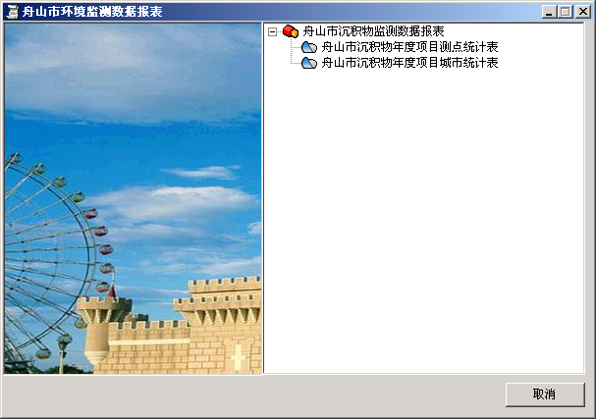

2.2.3 操作步骤
打开舟山市环境监测数据报表窗口后，选择要生成的数据报表类型，选择后双击则弹出对应的报表条件设置窗口。下面具体说明。
双击舟山市沉积物年度项目测点统计表，弹出舟山市沉积物年度项目测点统计表条件设置窗口，如下所示：

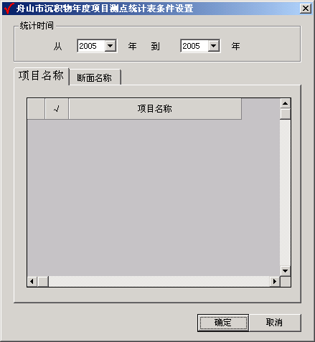

在舟山市沉积物年度项目测点统计表条件设置窗口中，首先设置统计时间。然后选择项目名称和断面名称。点击项目名称标签，选择需要的监测项目即可。点击断面名称标签，选择需要的断面。以上条件设置后，点击确定按钮，即可按照设置生成报表。
双击舟山市沉积物年度项目城市统计表，弹出舟山市沉积物年度项目城市统计表条件设置窗口，如下所示：

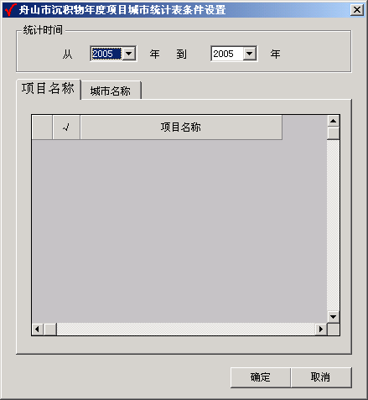

在舟山市沉积物年度项目城市统计表条件设置窗口中，首先设置统计时间。然后选择项目名称和城市名称。点击项目名称标签，选择需要的监测项目即可。点击城市名称标签，选择需要的城市。以上条件设置后，点击确定按钮，即可按照设置生成报表。

